14 de maio de 2021

Regina Bárbara
Comunicação & Eventos
América Central e do Sul
Phone +55 11 3146-4170
regina.barbara@evonik.com
Evonik Brasil Ltda.
Rua Arq. Olavo Redig de Campos, 105
Torre A – 04711-904 - São Paulo – SP Brasil

www.evonik.com.br

facebook.com/Evonik
instagram.com/Evonik.Brasil
youtube.com/EvonikIndustries
linkedin.com/company/Evonik
twitter.com/Evonik_BR
Para pneus com melhor aderência em condições de lama ou neve: Evonik lança sílica de alta dispersão com baixa área superficial

• ULTRASIL® 4000 GR é a primeira sílica de baixa área superficial de alta dispersibilidade
• Design inovador do produto permite dosagens elevadas de sílica e melhor textura do composto de borracha
• Melhor aderência em neve, lama e pisos úmidos

A Evonik Industries desenvolveu uma Silica ativa para a indústria da borracha, que melhora de maneira significativa a tração dos pneus de inverno em condições de neve e lama, aumentando a segurança dos passageiros. ULTRASIL® 4000 GR é a primeira sílica de baixa área superficial (LSA) que também oferece alta dispersibilidade. Essa característica permite níveis de carga muito altos na banda de rodagem, melhorando ainda mais a tração na comparação com pneus que usam a sílica convencional.

“O que é exclusivo ao ULTRASIL® 4000 GR é o seu design de produto que combina uma dispersibilidade muito boa e uma área superficial baixa e é isso que permite os altos níveis de carga”, revela Bernhard Schäfer, Senior VP Rubber Sílica na Evonik. Apesar de sua alta concentração de carga, esta sílica pode ser dispersada com facilidade no composto de borracha. “Mesmo após processos de mistura curtos, é possível criar lotes compactos de borracha com boa textura do composto”, explica Schäfer.

Não só em bandas de rodagem, mas também nas paredes laterais e em aplicações fora do setor de pneus como, por exemplo, artefatos técnicos de borracha (MRG) ou solas de calçados, os fabricantes se beneficiam do processamento com economia de recursos e das excelentes propriedades do novo produto integrante da família ULTRASIL®.

“Afinal de contas, sua excelente dispersibilidade também representa uma vantagem significativa no processamento, especialmente quando são usados altos níveis de carga”, enfatiza Roland Krafczyk, VP Global Applied Technology Tire & Rubber.

Com a marca ULTRASIL®, a Evonik oferece um amplo leque de cargas no mundo inteiro, com propriedades e tamanhos de partículas variados, e customizados de acordo com diferentes aplicações.

O ULTRASIL® 4000 GR será produzido inicialmente em uma nova linha de sílicas precipitadas no parque químico de Adapazari, na Turquia. A linha iniciou suas operações no último trimestre de 2019 tendo por objetivo o fortalecimento da posição da empresa como parceiro global da indústria de pneus. A nova linha de produção permitiu à Evonik expandir significativamente a sua capacidade anual de fabricação de sílica, além de criar cerca de 40 novos empregos.

A sílica integra a divisão Smart Materials da Evonik, constituindo um dos quatro pilares de crescimento estratégico da empresa. Esses produtos inteligentes aumentam o desempenho de um grande número de materiais.

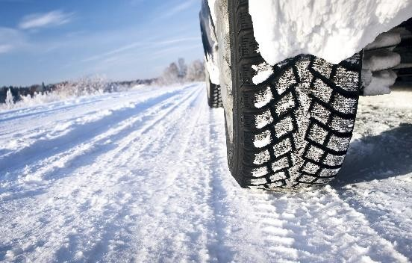
© iStock/AGrigorjeva

Para pneus com melhor aderência em condições de lama ou neve: Evonik lança ULTRASIL® 4000 GR, uma sílica de alta capacidade de dispersão com baixa área superficial.

Informações da Empresa

A Evonik é uma das líderes mundiais em especialidades químicas. A empresa atua em mais de 100 países em todo o mundo e gerou vendas de 12,2 bilhões de euros e um lucro operacional (EBITDA ajustado) de 1,91 bilhão de euros em 2020. A Evonik vai muito além da química para criar soluções inovadoras, rentáveis e sustentáveis para os clientes. Mais de 33.000 colaboradores trabalham juntos com um propósito em comum: queremos melhorar a vida das pessoas, todos os dias.

Nota legal
Na medida em que expressamos prognósticos ou expectativas e fazemos declarações referentes ao futuro neste comunicado à imprensa, tais prognósticos, expectativas e declarações podem envolver riscos conhecidos ou desconhecidos, bem como incertezas. Os resultados ou as evoluções reais podem variar em função das mudanças no ambiente de negócios. A Evonik Industries AG e suas coligadas não assumem nenhuma obrigação no sentido de atualizar os prognósticos, as expectativas ou declarações contidas neste comunicado.

Evonik Brasil Ltda.
Fone: (11) 3146-4100
www.evonik.com.br
facebook.com/Evonik
instagram.com/Evonik.Brasil
youtube.com/EvonikIndustries
linkedin.com/company/Evonik
twitter.com/Evonik_BR

Informações para imprensa
Via Pública Comunicação - www.viapublicacomunicacao.com.br
Sheila Diez: (11) 3473.0255/98540.7777 -sheila@viapublicacomunicacao.com.br
Taís Augusto: (11) 3562.5555/99642.7274 -tais@viapublicacomunicacao.com.br
Inês Cardoso: (11) 3562.5555/99950.6687 -ines@viapublicacomunicacao.com.br

